「當我們聚在 藝 起」藝術工作坊報名簡章
- 活動目的：
- 藉由藝術創作活動，學習尊重自己，覺察自我優勢，認識正向人格特質，並進一步建立自信。
- 透過團體活動，提成員自尊、建立合宜的人我關係，進而提升人際互動品質。
- 活動師資：李以文 諮商心理師/藝術治療師
- 活動對象：國、高中生/20人
- 活動日期： 8/16～8/17 0940～1600
- 辦理單位：指導單位-文化部
主辦單位-國立中正紀念堂管理處
- 收費方式：免費
- 課程內容；

第一天
序號 | 名稱 | 內容 | 時間
單元1 | 當我們聚在藝起 | 相見歡、我畫我說：  藉由藝術創作認識彼此，並透過藝術創作體驗活動表達自我。 | 2小時
單元2 | 敞開心門 | 回顧、想要不一樣、拼貼活動:以藝術創作描繪自我內在優劣勢，透過分享更認識自己與他人。 | 2小時
第二天
序號 | 名稱 | 內容 | 時間
單元1 | 我們的共同經驗 | 回顧、沙畫曼陀羅、分享互動經驗:  透過集體創作建立良性人際關係，學習如何與他人互動及溝通。 | 2小時
單元2 | 離別儀式：心靈河流 | 回顧、送你一份禮物、結束儀式、有話想對自己說:  以創作方式，學習離別，並迎向更好的開始。 | 2小時

- 上課地點：園區教室二
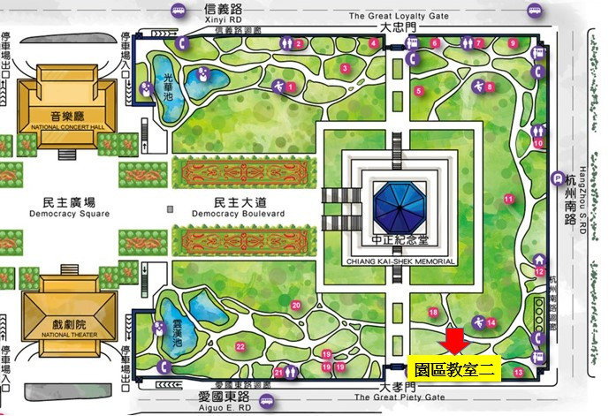
「當我們聚在 藝 起」藝術工作坊報名表
學校/年級
報名方式 | □學校推薦  學校名稱： 學校老師：  聯絡電話：
報名方式 | □自行報名
學生姓名
家長姓名
聯絡電話 |  | 手機
聯絡人：推廣教育組蔡小姐 傳真：02-23415987
聯絡電話：02-23431100分機1024 電子郵件：cw009@ms.cksmh.gov.tw

